LE PAROLE DELLA SCIENZA

COME SI PROPAGA IL CALORE?

I bambini vengono invitati ad appoggiare il palmo della mano sulla gamba di metallo del banco.
Quali sensazioni percepite?
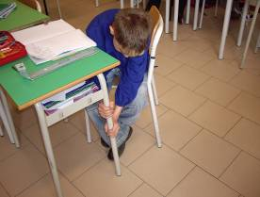
- Appena ho toccato la gamba del banco ho sentito che era fredda.
- Prima ho sentito il freddo, ma dopo un po’ la mano ha scaldato il metallo.

ESPERIMENTO

Materiale occorrente: due contenitori di diversa grandezza, acqua calda ed acqua fredda, termometro.
Mettiamo i contenitori uno dentro l’altro.
Versiamo nel contenitore interno acqua fredda e misuriamo la sua temperatura (18°).
Nel contenitore esterno mettiamo acqua calda e registriamo la temperatura (39°).

Ripetiamo le misurazioni ogni due minuti.
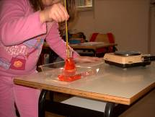

COSA OSSERVIAMO?

- L’acqua calda si è raffreddata, quella fredda si è riscaldata.
- E’ stata l’acqua calda a scaldare quella fredda!
C’è stata INTERAZIONE?
L’acqua a temperatura superiore ha ceduto una parte del suo calore a quella a temperatura inferiore, fino a raggiungere entrambe la stessa temperatura (27°),
hanno raggiunto un EQUILIBRIO TERMICO.

TORNA ALLA MAPPA

